Уважаемые жители сельского поселения!
Администрация сельского поселения Ахметовский сельсовет обращает ваше внимание на необходимость неукоснительного соблюдения мер антитеррористической безопасности.
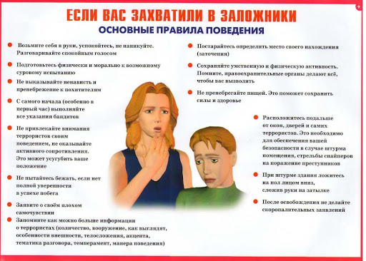

ПАМЯТКА
Профилактика экстремизма в подростковой среде

Терроризм – угроза обществу

ПАМЯТКА: Профилактике экстремизма в молодежной среде – каждодневное внимание
Памятка "По профилактике экстремизма"
22.00 ВАШИ ДЕТИ ДОМА?

Антитеррор: памятка поведения для граждан
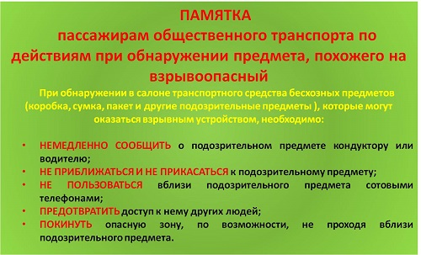

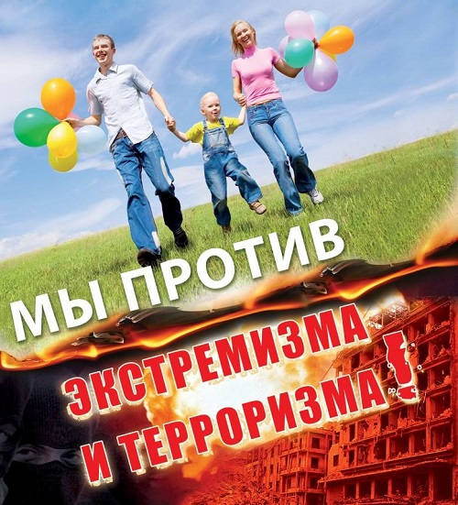

Долгосрочные программы и планы

График приема граждан

Торги, закупки

Инвестиции

